IDENTIFICACIÓN | TÍTULO UDI: TEMA 5: LAS FRACCIONES
 | CURSO: 4º | ÁREA: MATEMÁTICAS
 | JUSTIFICACIÓN | . Vamos a plantear y resolver de forma individual o en equipo situaciones con fracciones, lectura, escritura, comparación, la fracción de una cantidad… En la resolución de problemas aprenderemos a realizar esquemas y dibujos que sirvan de apoyo gráfico para lograr una visión más clara de su resolución. Podremos trabajar problemas y pequeños proyectos de trabajo relacionados con el entorno, referidos a números, cálculos y tratamiento de la información, reflexionando sobre las decisiones tomadas y expresando verbalmente y por escrito, de forma razonada, el proceso realizado.
 | TEMPORALIZACIÓN | UNA QUINCENA
CONCRECIÓN CURRICULAR

CRITERIOS DE EVALUACIÓN
C.E.2.1. Identificar, plantear y resolver problemas relacionados con el entorno que exijan cierta planificación, aplicando dos operaciones con números naturales como máximo, utilizando diferentes estrategias y procedimientos de resolución, expresando verbalmente y por escrito, de forma razonada, el proceso realizado.
C.E.2.2 Resolver, de forma individual o en equipo, situaciones problemáticas abiertas, investigaciones matemáticas y pequeños proyectos de trabajo, referidos a números, cálculos, medidas, geometría y tratamiento de la información, aplicando las fases del método científico (planteamiento de hipótesis, recogida y registro de datos, análisis de la información y conclusiones), realizando, de forma guiada, informes sencillos sobre el desarrollo, resultados y conclusiones obtenidas en el proceso de investigación. Comunicación oral del proceso desarrollado.
C.E.2.3. Mostrar actitudes adecuadas para el desarrollo del trabajo matemático superando todo tipo de bloqueos o inseguridades en la resolución de situaciones desconocidas, reflexionando sobre las decisiones tomadas, contrastando sus criterios y razonamientos con el grupo y transfiriendo lo aprendido a situaciones similares futuras en distintos contextos.
C.E.2.4. Leer, escribir y ordenar, utilizando razonamientos apropiados, distintos tipos de números (naturales, enteros, fracciones, decimales hasta las centésimas), para interpretar e intercambiar información en situaciones de la vida cotidiana.
CE 2.5. Realizar operaciones utilizando los algoritmos adecuados al nivel, aplicando sus propiedades y utilizando estrategias personales y procedimientos según la naturaleza del cálculo que se vaya a realizar (algoritmos, escritos, cálculos mental, tanteo, estimación, calculadora), en situaciones de resolución de problemas.
OBJETIVOS DIDÁCTICOS
- Planificar el proceso de resolución de un problema: comprender el enunciado (datos, relaciones entre los datos, contexto del problema), utilizar estrategias personales para la resolución de problemas, estimar por aproximación y redondea cuál puede ser el resultado lógico del problema, reconocer y aplicar la operación u operaciones que corresponden al problema, decidiendo sobre su resolución (mental o algorítmica): Aprendo a resolver problemas: hago un dibujo o un esquema (MAT.2.1.2.).
- Realizar investigaciones sencillas relacionadas con la numeración, los cálculos y el tratamiento de la información, utilizando los contenidos que conoce. Mostrar adaptación y creatividad en la resolución de investigaciones y pequeños proyectos colaborando con el grupo (MAT.2.2.1.).
- Desarrollar y mostrar actitudes adecuadas para el trabajo en matemáticas: esfuerzo, perseverancia, flexibilidad y aceptación de la crítica razonada (MAT.2.3.1.).
- Plantear la resolución de retos y problemas con la precisión, esmero e interés ajustados al nivel educativo y a la dificultad de la situación, planteando preguntas y buscando las respuestas adecuadas, superando las inseguridades y bloqueos que puedan surgir, aprovechando la reflexión sobre los errores para iniciar nuevos aprendizajes (MAT.2.3.2.).
- Tomar decisiones, valorarlas y reflexionar sobre ellas en los procesos del trabajo matemático de su entorno inmediato, contrastar sus decisiones con el grupo y ser capaz de aplicar las ideas claves en otras situaciones futuras en distintos (MAT.2.3.3.).
- Leer, escribir y ordenar números fraccionarios, utilizando razonamientos apropiados, en textos numéricos de la vida cotidiana (MAT.2.4.1.).
- Interpretar el valor de los números en situaciones de la vida cotidiana, en escaparates con precios, folletos publicitarios..., emitiendo informaciones numéricas con sentido (MAT.2.4.4.).
- Leer y escribir fracciones básicas (con denominador 2, 3, 4, 5, 6, 8, 10) (MAT.2.4.6.).
- Realizar operaciones utilizando los algoritmos estándar de suma, resta, multiplicación y división con distintos tipos de números, en comprobación de resultados en contextos de resolución de problemas y en situaciones cotidianas (MAT.2.5.1.).
- Utilizar algunas estrategias mentales de sumas y restas con números sencillos: opera con decenas, centenas y millares exactos, sumas y restas por unidades, o por redondeo y compensación, calcula dobles y mitades: sumar y restar 11 a números de tres cifras (MAT.2.5.5.).
- Expresar con claridad el proceso seguido en la realización de cálculos (MAT.2.5.9.).
CONTENIDOS
Bloque 1: "Procesos, métodos y actitudes matemáticas"
1.1 Identificación de problemas de la vida cotidiana en los que intervienen una o varias de las cuatro operaciones, distinguiendo la posible pertinencia y aplicabilidad de cada una de ellas.
- 1.3. Elementos de un problema (enunciado, datos, pregunta, solución), y dificultades a superar (comprensión lingüística, datos numéricos, codificación y expresión matemáticas, resolución, comprobación de la solución, comunicación oral del proceso seguido).
- 1.4. Planteamientos y estrategias para comprender y resolver problemas: problemas orales, gráficos y escritos, resolución en grupo, en parejas, individual., resolución mental, con calculadora y con el algoritmo. Problemas con datos que sobran, que faltan, con varias soluciones, de recuento sistemático. Invención de problemas y comunicación a los compañeros. Explicación oral del proceso seguido en la resolución de problemas.
- 1.5. Resolución de situaciones problemáticas abiertas: Investigaciones matemáticas sencillas sobre números, cálculos, medidas, geometría y tratamiento de la información, planteamiento de pequeños proyectos de trabajo. Aplicación e interrelación de diferentes conocimientos matemáticos. Trabajo cooperativo. Acercamiento al método de trabajo científico y su práctica en situaciones de la vida cotidiana y el entorno cercano, mediante el estudio de algunas de sus características, con planteamiento de hipótesis, recogida, registro y análisis de datos, y elaboración de conclusiones. Estrategias heurísticas: aproximación mediante ensayo-error, reformular el problema. Desarrollo de estrategias personales para resolver problemas e investigaciones y pequeños proyectos de trabajo.
- 1.8. Desarrollo de actitudes básicas para el trabajo matemático: esfuerzo, perseverancia, flexibilidad, estrategias personales de autocorrección y espíritu de superación, confianza en las propias posibilidades, iniciativa personal, curiosidad y disposición positiva a la reflexión sobre las decisiones tomadas y a la crítica razonada, planteamiento de preguntas y búsqueda de la mejor respuesta, aplicando lo aprendido en otras situaciones y en distintos contextos, interés por la participación activa y responsable en el trabajo cooperativo en equipo.
Bloque 2: "Números''
2.1. Significado y utilidad de los números naturales y fracciones en la vida cotidiana. Numeración Romana.
2.2. Interpretación de textos numéricos y expresiones de la vida cotidiana relacionadas con los números (folletos publicitarios, catálogos de precios...)
2.5. Números fraccionarios para expresar particiones y relaciones en contextos reales. Utilización del vocabulario apropiado.
2.6. Comparación entre fracciones sencillas y entre números naturales y fracciones sencillas mediante ordenación y representación en la recta numérica.
2.8. Significado de las operaciones de multiplicar y dividir y su utilidad en la vida cotidiana. Expresión matemática oral y escrita de las operaciones y el cálculo: suma, resta, multiplicación y división.
2.10. Utilización en contextos reales de la división para repartir y para agrupar, como operación inversa a la multiplicación.
2.14. Elaboración y utilización de diferentes estrategias para realizar cálculos aproximados. Estimación del resultado de una operación entre dos números, valorando si la respuesta es razonable.
2.16. Elaboración y uso de estrategias personales y académicas de cálculo mental.
2.17. Explicación oral del proceso seguido en la realización de cálculos mentales.
2.18. Utilización de los algoritmos estándar de sumas, restas, multiplicación por dos cifras y división por una cifra, aplicándolos en su práctica diaria. Identificación y uso de los términos de las operaciones básicas.
2.19. Explicación oral del proceso seguido en la realización de cálculos escritos.
COMPETENCIAS
CD, CMCT, CAA, SIEP, CCL

 | TRANSPOSICIÓN DIDÁCTICA:
TRANSPOSICIÓN DIDÁCTICA | TÍTULO DE LA TAREA: HACEMOS UNA PIZZERIA
 | ACTIVIDADES Y EJERCICIOS
Actividades para hacer del libro de texto donde vamos a trabajar con fracciones, lectura, escritura, comparación, la fracción de una cantidad… En la resolución de problemas aprenderemos a realizar esquemas y dibujos que sirvan de apoyo gráfico para lograr una visión más clara de su resolución.

TEMA 5: LAS FRACCIONES I
PAG 70: 3 Y PAG 72: 2
PAG 73: 1, 2
PAG 74: 2 y 3
PAG 75: 6 y 7
PAG 76: 2, 3/, y 7

Vamos a plantear a continuación la resolución de forma individual o en equipo, problemas relacionados con el entorno, referidos a números, cálculos y tratamiento de la información, reflexionando sobre las decisiones tomadas y expresando verbalmente y por escrito, de forma razonada, el proceso realizado.

HACEMOS UNA PIZZERIA

- Hacemos grupos o parejas `para hacer una variedad de `pizza.
- Elegimos un tipo de pizza. A ser posible que no se repita.
- Cada grupo hace su menú con los siguientes apartados: ingredientes, tamaños con precios, ofertas, etc.
- Cada grupo hace una pizza de cada tamaño con cartulina: de base 9cm de diámetro, de 11cm y de 15cm.
- Entre todos confeccionamos los ingredientes comunes. A ser posible que sean más o menos iguales de tamaño las mismas piezas. (queso, tomate, champiñón, gambas,…)
- Cada grupo hará su pizza en un lugar elegido, “su
- cocina”, las venderán y cobrarán por caja. (Usaremos dinero de clase)
Mira este ejemplo en un aula
Después haremos una pizza real. Con base ya comprada o la podemos hacer nosotros de muchas maneras
Elige una receta a la sartén o al microondas y ¡Suerte!

 | METODOLOGÍA | RECURSOS | PROCESOS COGNITIVOS | ESCENARIO
 | SOCIALES:  Investigación grupal  Juego de roles  PROCESAMIENTO DE LA INFORMACIÓN:  Inductivo básico  Formación de conceptos  Memorístico  Sinéctico  Indagación Científica  CONDUCTUALES:  Enseñanza directa  Enseñanza no directiva | Libro de texto  Cuaderno  Ordenador  Pizarra Digital  Página web propia  Página web CP Loreto | - Analítico  - Lógico  - Analógico  - Creativo | SECUNDARIO:  Escolar  Comunitario

INSTR
INDICADORES DE LOGRO DE
EVALUAC
MAT.2.1.2. Planifica el proceso de resolución de un problema: comprende el enunciado (datos, relaciones entre los datos, contexto del problema), utiliza estrategias personales para la resolución de problemas, estima por aproximación y redondea cuál puede ser el resultado lógico del problema, reconoce y aplica la operación u operaciones que corresponden al problema, decidiendo sobre su resolución (mental, algorítmica o con calculadora). STD. 2.1. STD. 2.3. STD 2.5. STD. 6.3 | PRÁCTICA
MAT.2.2.1. Realiza investigaciones sencillas relacionadas con la numeración y los cálculos, la medida, la geometría y el tratamiento de la información, utilizando los contenidos que conoce. Muestra adaptación y creatividad en la resolución de investigaciones y pequeños proyectos colaborando con el grupo. STD.6.2. STD. 6.3. | PRÁCTICA
MAT.2.3.1. Desarrolla y muestra actitudes adecuadas para el trabajo en matemáticas: esfuerzo, perseverancia, flexibilidad y aceptación de la crítica razonada. STD. 11.1. STD. 11.2. STD. 11.3 STD. 11.4. | OBSERVACIÓN
MAT.2.3.2. Se plantea la resolución de retos y problemas con la precisión, esmero e interés ajustados al nivel educativo y a la dificultad de la situación, planteando preguntas y buscando las respuestas adecuadas, superando las inseguridades y bloqueos que puedan surgir, aprovechando la reflexión sobre los errores para iniciar nuevos aprendizajes. STD. 11.2. STD. 11.3. STD. 11.4. | OBSERVACIÓN
MAT.2.3.3. Toma decisiones, las valora y reflexiona sobre ellas en los procesos del trabajo matemático de su entorno inmediato, contrasta sus decisiones con el grupo, siendo capaz de aplicar las ideas claves en otras situaciones futuras en distintos STD. 12.1. STD.12.3. | OBSERVACIÓN
MAT.2.4.1. Lee, escribe y ordena números (naturales, enteros, fracciones y decimales hasta las centésima), utilizando razonamientos apropiados, en textos numéricos de la vida cotidiana. STD. 14.2. STD. 15.4. | PRUEBA  ESCRITA
MAT.2.4.4. Interpreta el valor de los números en situaciones de la vida cotidiana, en escaparates con precios, folletos publicitarios..., emitiendo informaciones numéricas con sentido. STD. 15.2. | PRUEBA  ORAL
MAT.2.4.6. Lee y escribe fracciones básicas (con denominador 2, 3, 4, 5, 6, 8, 10). STD. 14.2. STD. 15.2. STD. 15.4. | PRÁCTICA
MAT.2.5.1. Realiza operaciones utilizando los algoritmos estándar de suma, resta, multiplicación y división con distintos tipos de números, en comprobación de resultados en contextos de resolución de problemas y en situaciones cotidianas. STD. 17.1. STD. 17.3. STD.19.1 STD. 19.6 STD. 20.1. | PRUEBA  ESCRITA
MAT.2.5.5. Utiliza algunas estrategias mentales de sumas y restas con números sencillos: opera con decenas, centenas y millares exactos, sumas y restas por unidades, o por redondeo y compensación, calcula dobles y mitades. STD. 20.12 | PRUEBA  ORAL
MAT.2.5.9. Expresa con claridad el proceso seguido en la realización de cálculos. STD. 19.1. | PRUEBA  ORAL

FOTOS DE LA TAREA
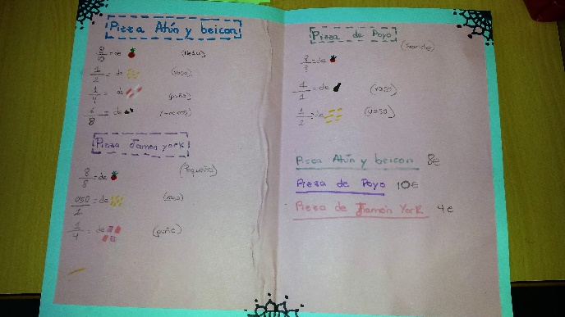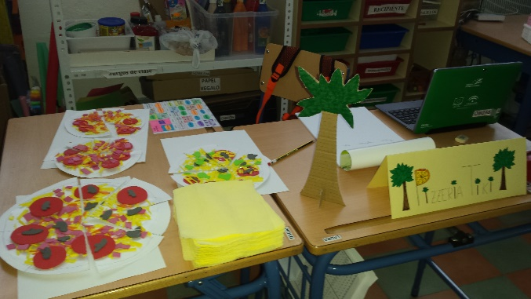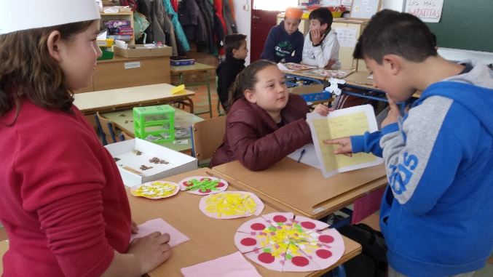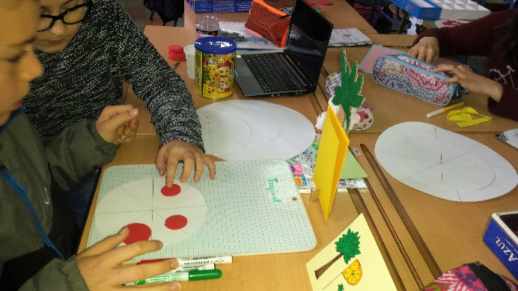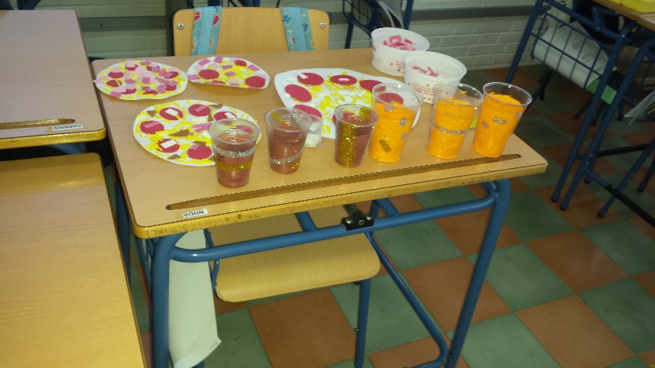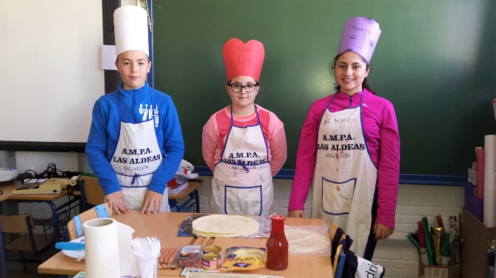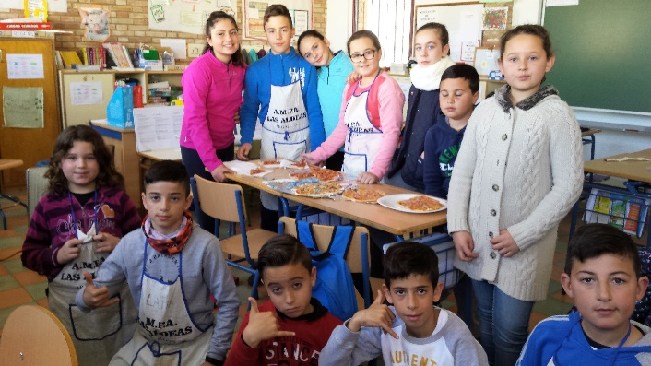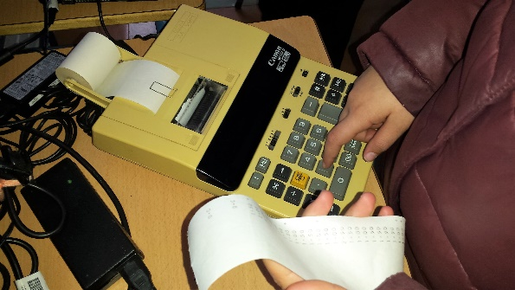
Para ver el vídeo de la Tarea pincha aquí https://youtu.be/3DWBb5s-M9g

